
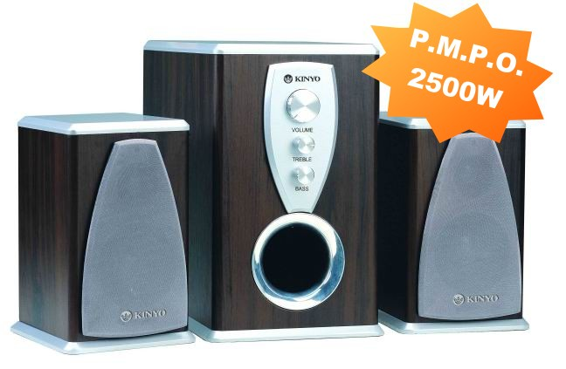 | 輸出功率：45W RMS
  KY-800A | 尊爵 2.1立體木質音箱
  功能控制： | 藍光電源指示燈、電源開關、音
   | 量調整旋鈕、高音調整旋鈕、低
   | 音調整旋鈕
  響應頻率： | 重低音20Hz-220Hz
   | 衛星喇叭200Hz-20kHz
  喇 叭： | 51/4"低音喇叭(重低音)
   | 3"全音域防磁喇叭+
   | 11/2"高音喇叭(左右聲道)
  使用電源： | AC 110V 60Hz
  消耗電流： | 900mA
  外型尺寸： | 重低音W161 X D310 X H273mm
   | 衛星喇叭W118 X D131 X H205mm

